TEZA LA INFORMATICA
CLASA A XI-a, PROFIL REAL, SEMESTRUL II, a.s _____________
Timpul de lucru 90 minute
NP elevului/ei _______________________________; Clasa a XI-a „___”, data : ______
Total puncte:_________________Nota __________________(____________________)

Nr | Item | Punctaj
Subiectul I (Bazele aritmetice ale tehnicii de calcul). (20 puncte)
1 | În coloana A sunt date exemple de sisteme de numerație. Scrieți în coloana B cifra corespunzătoare cifrei afirmației/descrierii din coloana C | L  0  1  2  3  4 | L  0  1  2  3  4
  A | B | C
  Sistemul Binar |  | - Exemplu de sistem nepozițional, cu reguli de calcul complicate.  - Sistem utilizat exclusiv pentru scrierea Braille.  - Folosește 16 simboluri, unde valorile 10-15 devin literele A-F.  - Sistemul cel mai avantajos pentru circuite (stări închis/deschis).  - Orice cifră a acestui sistem se reprezintă prin exact 3 cifre binare.
  Sistemul Hexazecimal
  Sistemul Octal
  Sistemul Roman
2 | Reprezentați numărul întreg (–75)₁₀ pe 8 poziții binare în cod direct de reprezentare a numerelor întregi. Indicați explicit bitul de semn și completați tabelul de mai jos:  Scrieți calculele efectuate: | L  0  1  2  3  4  5 | L  0  1  2  3  4  5
  Cod | Reprezentare (8 biți)
  Direct
  Invers
3 | a) Scrieți cel mai mare număr natural de patru cifre în baza 12:  Răspuns: (______________)₁₂  b) Scrieți în ordinea descrescătoare cele patru numere de mai jos:  (10110101,011)₂ , (243,6)₈ , (95,125)₁₀ , (A3,9)₁₆  Răspuns:  (_____________) _ > (______________) _ > (______________) _ > (_____________) _  Scrieți conversiunile efectuate pentru cel puțin trei dintre numerele date: | L  0  1  2  3  4  5  6  7  8  9  10  11 | L  0  1  2  3  4  5  6  7  8  9  10  11
Subiectul II (Algebră booleană). (20 puncte)

1 | - Bifați care este setul corect a priorității operatorilor logici:  ▢ Negația, Disjuncția, Conjuncția  ▢ Negația, Conjuncția, Disjuncția  ▢ Conjuncția, Negația, Disjuncția  - Bifați operatorul logic corespunzător denumirii funcției logice: | L  0  1  2  3  4 | L  0  1  2  3  4
 | Conjuncția | Disjuncția | Negația
Funcția logică SAU | □ | □ | □
Funcția logică ȘI | □ | □ | □
- Funcția logică are n variabile, iar domeniul valorilor funcției este {0, 1}. Bifați afirmația corectă:
▢ Numărul total de combinații posibile este n²
▢ Domeniul valorilor funcției poate include și numere negative
▢ Numărul total de combinații posibile ale variabilelor este 2ⁿ
▢ Numărul total de combinații posibile ale valorilor funcției este 2n
2 | - Indicați ordinea de executare a operațiilor logice în expresia:  □ □ □ □ □  f = x̄ & y ∨ z & x̄  (numerotați fiecare operator 1, 2, 3… în ordinea execuției).  - Construiți tabelul de adevăr pentru expresia de mai sus. | L  0  1  2  3  4  5  6  7  8  9  10 | L  0  1  2  3  4  5  6  7  8  9  10
  x y z |  |  |  |  |  | f
3. | Se consideră un sistem de alarmă format din 3 senzori:  x₁ – senzor pentru ușă (0 = închisă, 1 = deschisă)  x₂ – senzor pentru fereastră (0 = închisă, 1 = deschisă)  x₃ – senzor de mișcare (0 = nu detectează mișcare, 1 = detectează mișcare)  Alarma se activează (y = 1) după regula: y = x₁ ∨ (x̄₂ & x₃)  Cerință: Scrieți un program în Pascal / C++ care, citește valorile celor trei senzori (x₁, x₂, x₃) și calculează valoarea lui y. În dependență de valoarea caclulată afișează ALARMA ACTIVA, dacă y = 1 sau SISTEM OK, dacă y = 0 | L  0  1  2  3  4  5  6 | L  0  1  2  3  4  5  6
Subiectul III (Circuite logice). (20 puncte)
1 | Fie date simbolurile următoarelor circuite (coloana A). Scrieți în spațiul rezervat răspunsului denumirea circuitului și bifați unul din tipurile propuse pentru circuitul corespunzător din coloana A: | L  0  1  2  3  4  5  6 | L  0  1  2  3  4  5  6
  A | Denumirea circuitului | Tipul circuitului
  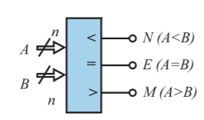 |  | □ secvențial  □ combinațional
  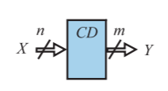 |  | □ secvențial  □ combinațional
  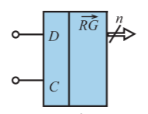 |  | □ secvențial  □ combinațional
2 | Un numărător direct de 4 biţi se află iniţial în starea 1001. Completați tabelul de mai jos cu două stări consecutive ale numărătorului dat: | L  0  1  2  3  4 | L  0  1  2  3  4
  Timpul | d₃ d₂ d₁ d₀
  Inițial | 1 0 0 1
  t1
  t2
  t3
  t4
3 | Fie dat următorul circuit combinațional a funcției f(x1, x2, x3):  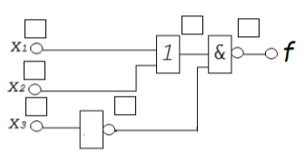  - Scrieți în spațiile desemnate prin ▢ valorile variabilelor independente și valorile la fiecare ieșire a porții logice elementare pentru a calcula valoarea funcției f( 1, 1, 0)  - Scrieți funcția logică materializată de circuitul logic de mai sus  f = _____________________________ | L  0  1  2  3  4  5  6  7  8  9  10 | L  0  1  2  3  4  5  6  7  8  9  10
Subiectul IV(Calculatoare și rețele). (20 puncte)
1. | Utilizând informațiile din figura de mai jos și textul însoțitor, stabiliți corespondența corectă între unitatea funcțională și rolul acesteia în cadrul sistemului de calcul:  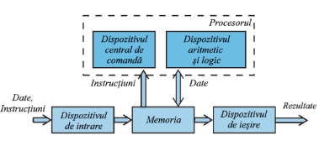 | L  0  1  2  3  4 | L  0  1  2  3  4
  Unitatea Funcțională | Răspuns | Destinația/Rolul principal
  1. Unitatea de memorie |  | A. Generează semnale de comandă pentru executarea instrucțiunilor.  B. Înmagazinează datele inițiale, intermediare, finale și instrucțiunile.  C. Efectuează operațiile matematice și logice elementare.  D. Coordonează și sincronizează activitatea tuturor componentelor sistemului de calcul  E. Echipament hardware care permite introducerea datelor și comenzilor în calculator.
  2. Dispozitivul aritmetic și logic
  3. Dispozitivul central de comandă
  4. Dispozitivul de intrare
2 | Convertiți adresele binare în formă zecimală (separați fiecare octet):  Scrieți calculele necesare: | L  0  1  2  3  4  5  6  7  8  9  10  11 | L  0  1  2  3  4  5  6  7  8  9  10  11
  Adresa binară (4 octeți) | Adresa zecimală
  10000001 01101100 00001010 11110011
  11000000 10101000 00000001 00000001
  00001010 00000000 00000000 00000001
3 | Completați diagrama cu domeniile lipsă, stiind că: srv1.utm.bt.md, srv2.utm.bt.md sunt calculatoare din domeniul utm.  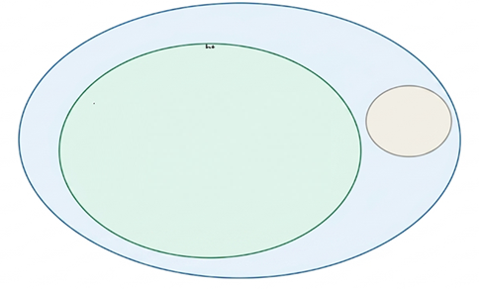 | L  0  1  2  3  4  5 | L  0  1  2  3  4  5

Subiectul V. (15 puncte)
Bifați compartimentul care veți răspunde (doar unul)
❑ Tehnici de prelucrare audio-video ❑ Limbaje de marcare a hipertextului ❑ Programarea vizuală
Tehnici de prelucrare audio-video
1 | Identificați valoarea de adevăr (A – Adevărat / F – Fals) pentru fiecare afirmație: |  | L  0  1  2  3  4 | L  0  1  2  3  4
  Afirmația | A/F
  a) Sunetul este un semnal continuu care se caracterizează prin frecvență și amplitudine.
  b) Discretizarea în timp a unui semnal sonor se numește eșantionare.
  c) Cu cât rata de eșantionare este mai mică, cu atât calitatea sunetului digital este mai bună
  d) Cu cât adâncimea de biți (bit depth) este mai mare, cu atât sunetul digital este reprodus cu mai multă fidelitate.
2 | Un microfon înregistrează sunet cu rata de eșantionare de 44100 Hz și adâncimea de 16 biți, în regim stereo (2 canale). Calculați volumul, în MegaOcteți (MB) a unui fișier audio necomprimat cu durata de 3 minute.  Scrieți formula utilizată:________________________________________  Prezentați calculul pas cu pas: Răspuns: __________MB |  | L  0  1  2  3  4  5  6 | L  0  1  2  3  4  5  6
3. | Camera video a unui telefon inteligent poate filma clip-uri video color. Fiecare cadru al clipului conține 192 KB de informație. Calculați cantitatea de informație (în MB) care se conține într-un clip video filmat cu telefonul dat cu durata de 32 secunde și frecvența de 30 de cadre pe secundă. Scrieți rezultatul în spațiul rezervat pentru răspuns.  Scrieți formula utilizată:_________________________:  Scrieți calculele efectuate:  Răspuns: ________ MB |  | L  0  1  2  3  4  5 | L  0  1  2  3  4  5
Limbaje de marcare a hipertextului
1 | Care dintre următoarele fragmente HTML sunt corecte pentru afișarea unui videoclip într-o pagină web (inclusiv prin încorporarea din platforme externe)?  Bifați în dreptul fiecărei opțiuni care corespunde cerinței de mai sus:  ❑ a) <video src="film.mp4" controls></video>  ❑ b) <movie href="film.mp4">  ❑ c) <video controls> <source src="film.mp4" type="video/mp4"> </video>  ❑ d) <media src="film.mp4">  ❑ e) <iframe src="https://www.youtube.com/embed/videoID"></iframe>  ❑ f) <embed src="film.mp4" type="video/mp4"> |  | L  0  1  2  3  4 | L  0  1  2  3  4
2. | Creați un mini-site format din 2 pagini HTML legate între ele, cu navigare internă (ancore) și legături externe către site-uri publice, conform exemplului de mai jos.  - Creați pagina index.html cu un meniu de navigare care să conțină: o legătură internă spre secțiunea „#contact" din aceeași pagină și o legătură spre pagina despre.html.  - Pe pagina index.html, adăugați o secțiune cu id="contact" accesibilă prin ancora internă și 2 legături externe (Google, Wikipedia) care să se deschidă în tab nou (target="_blank").  - Creați pagina despre.html cu un titlu și o legătură de întoarcere spre index.html. Cele două pagini trebuie să fie funcțional legate bidirecțional. |  | L  0  1  2  3  4  5  6  7  8  9  10  11 | L  0  1  2  3  4  5  6  7  8  9  10  11
  Pagina 1  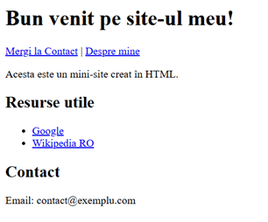 | Pagina 2  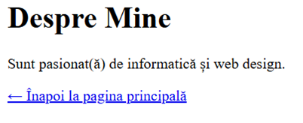
2. | Pagina 1 | Pagina 2 | L  0  1  2  3  4  5  6  7  8  9  10  11 | L  0  1  2  3  4  5  6  7  8  9  10  11
Programarea vizuală
1. | Analizați următoarele funcții (coloana A). Bifați varianta corectă de răspuns (coloana B): |  | L  0  1  2  3  4 | L  0  1  2  3  4
  A | B
  function f1(x, y) {  return x+y;  } | Mărimile x și y sunt:  ❑ argumente ❑ parametri ❑ rezultate
  function f2(x, y) {  return x*y;  } | Care rezultat va returna funcția f2 la apelul următor:  f2(2, 5) + 10?  ❑ 30 ❑ 20 ❑ 10
  function f3() {  return ”f6”;  }  let tt=f3(); | Ce valoare va avea variabila tt după execuția secvenței?  ❑ f3 ❑ f6 ❑ nedefinit
  function f4(x) {  return x*5;  } | Care este un apel corect?  ❑ f4() ❑ f4 ❑ f4(2)
2. | Completează tabelul de mai jos astfel ca:  - Elementul să se numească Nr1  - Datele introduse să fie number  - Inălțimea elementului să fie de 60dp  - Lățimea elementului – de 382dp  - Dimensiunea scrierii - 10  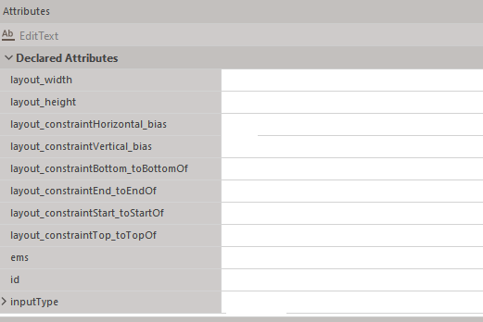 |  | L  0  1  2  3  4  5 | L  0  1  2  3  4  5
3. | Fie dat următoarea secvență de cod:  function DC() {  count--;  updateCount();  }  function IC() {  count++;  updateCount();  }  function RC() {  count = 0;  updateCount();  }  - Scrieți în spațiul rezervat notată prin ”_________” al secvenței de mai jos, adresările către funcțiile de mai sus astfel ca atunci când se face click:  - pe simbolul ”+” - să se mărească contorul cu o unitate  - pe simbolul ”-” - să se micșoreze contorul cu o unitate  - pe cuvântul ”Reset” - contorul să preia valoarea 0;  b. Înainte de a începe codul - contorul va avea valoarea 10.  <button onclick="_________________">+</button>  <button onclick="_________________">-</_____________>  <button onclick="________________">_________</button>  let count = _______; |  | L  0  1  2  3  4  5  6 | L  0  1  2  3  4  5  6
 | Total: |  | 95p
SCHEMA DE CONVERTIRE A PUNCTELOR ÎN NOTE
Nota | 10 | 9 | 8 | 7 | 6 | 5 | 4 | 3 | 2 | 1
punctaj | 95-91 | 90-86 | 85-71 | 70-55 | 54-40 | 39-24 | 23-16 | 15-8 | 7-1 | 0
Evaluator 1: Nume, prenume_______________________________ Punctaj acordat: ___________Semnătura________________
Evaluator 2: Nume, prenume_______________________________ Punctaj acordat: ___________Semnătura________________

BAREM DE CORECTARE
TEZA LA INFORMATICĂ CLASA A XI-a,
PROFIL REAL, SEMESTRUL II, a.s _____________
Nr. item | Motivarea punctelor |  | Puncte | Total
Subiectul I (Bazele aritmetice ale tehnicii de calcul). (20 puncte)
1. | Răspuns corect: |  | 1x4 | 4
  Sistemul Binar | 4
  Sistemul Hexazecimal | 3
  Sistemul Octal | 5
  Sistemul Roman | 1
2 | Răspuns corect:  1. Determinarea valorii în binar a modulului (75)  75₁₀ = 1001011₂ (corect)  2. Cod direct  Stabilirea corectă a bitului de semn (1 pentru număr negativ)  Reprezentarea corectă pe 8 biți:  S  3. Cod invers  Inversarea corectă a biților modulului  Reprezentarea corectă:  S |  | 1  1  1  1  1 | 5
  1 | 1 | 0 | 0 | 1 | 0 | 1 | 1
  1 | 0 | 1 | 1 | 0 | 1 | 0 | 0
3 | a) Răspuns corect: (BBBB)₁₂  Cel mai mare număr de 4 cifre in baza 12:  Cifrele bazei 12: 0,1,2,3,4,5,6,7,8,9,A,B.  Cea mai mare cifra = B (11).  b) Exemplu de conversie în baza 10 pentru ordonare - oricare 3 numere câte 2 p pentru fiecare număr (aplicarea formulei și calcule corecte):  (10110101,011)₂ = 1·2⁷ + 0·2⁶ + 1·2⁵ + 1·2⁴ + 0·2³ + 1·2² + 0·2¹ + 1·2⁰ + 0·2⁻¹ + 1·2⁻² + 1·2⁻³= 128 + 32 + 16 + 4 + 1 + 0,25 + 0,125 = 181,375  (243,6)₈ = 2·8² + 4·8¹ + 3·8⁰ + 6·8⁻¹ = 128 + 32 + 3 + 0,75 = 163,75  (95,125)₁₀ = 95,125 (deja zecimal) //nu se acordă  (A3,9)₁₆= 10·16¹ + 3·16⁰ + 9·16⁻¹= 160 + 3 + 0,5625 = 163,5625  Răspuns corect : (10110101,011)₂ > (243,6)₈ > (A3,9)₁₆ > (95,125)₁₀ |  | 1  2x3  4 | 11
Subiectul II (Algebră booleană). (20 puncte)
1 |  | Pentru fiecare bifare corectă:  - ☒ Negația, Conjuncția, Disjuncția  - Funcția logică SAU: ☒ Disjuncția  Funcția logică ȘI: ☒ Conjuncția  - ☒ Numărul total de combinații posibile ale variabilelor este 2ⁿ | 1  1  1  1 | 4
2 |  | - Răspuns corect:  1 2 5 4 3  f = x̄ & y ∨ z & x̄  Notă: se acceptă oricare altă variantă corectă.  - Tabelul de adevăr  pentru setul de tripleti - 1 p, 4 coloane completate corect - 1 p fiecare | 1x5  1x5 | 10
  x | y | z | x̄ | x̄ & y | x̄ & z | f =x̄ & y ∨ z & x̄
  0 | 0 | 0 | 1 | 0 | 0 | 0
  0 | 0 | 1 | 1 | 0 | 1 | 1
  0 | 1 | 0 | 1 | 1 | 0 | 1
  0 | 1 | 1 | 1 | 1 | 1 | 1
  1 | 0 | 0 | 0 | 0 | 0 | 0
  1 | 0 | 1 | 0 | 0 | 0 | 0
  1 | 1 | 0 | 0 | 0 | 0 | 0
  1 | 1 | 1 | 0 | 0 | 0 | 0
3 |  | Exemplu de rezolvare corectă  1. Declararea corectă a variabilelor  2. Citirea datelor de intrare  3. Scrierea corectă a expresiei logice care calculează valoarea lui y  4. Instrucțiunea de ramificare corectă:  - expresia booleană corectă  - Afișează "ALARMA ACTIVA" pentru y = 1  - Afișează "SISTEM OK" pentru y = 0 | 1  1  1  1  1  1 | 6
  Pascal | C++
  program Alarma;  var  x1, x2, x3, y: integer;  begin  readln(x1, x2, x3);  y := x1 or ((not x2) and x3);  if y = 1 then  writeln('ALARMA ACTIVA')  else  writeln('SISTEM OK');  end. | #include <iostream>  using namespace std;  int main() {  int x1, x2, x3, y;  cin >> x1 >> x2 >> x3;  y = x1 || ((!x2) && x3);  if (y == 1)  cout << "ALARMA ACTIVA";  else  cout << "SISTEM OK";  return 0;  }
Subiectul III (Circuite logice). (20 puncte)
1 | a) Pentru fiecare răspuns corect: |  | 3x2 | 6
  Simbolul | Denumirea circuitului | Tipul circuitului
   | Comparator | ❑ secvential  ☒ combinațional
   | Codificator | ❑ secvential  ☒ combinațional
   | Registru de deplasare de la stânga la dreapta | ☒ secvential  ❑ combinațional
2 | Pentru fiecare linie scrisă corect |  | 1x4 | 4
  Timpul | d₃ d₂ d₁ d₀
  Inițial  t1  t2  t3  t4 | 1 0 0 1  1 0 1 0  1 0 1 1  1 1 0 0  1 1 0 1
3 | - Răspuns corect:  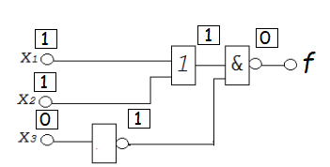  - Răspuns corect: $f=\underline{\left(x_{1}∪x_{2}\right)\&\underline{x_{3}}}$  pentru fiecare operator - 1p |  | 1x6  1x4 | 10
Subiectul IV(Calculatoare și rețele). (20 puncte)
1 | 1→B  2→C  3→A  4→E |  | 1x4 | 4
2 | Răspuns corect: |  | Calcul  1X8  Adresa  1x3 | 11
  Adresa binara | Calcul per octet | Adresa zecimala
  10000001 01101100 00001010 11110011 | 10000001=1x2⁷+0x2⁶+0x2⁵+0x2⁴+0x2³+0x2²+0x2¹+1x2⁰  = 128 + 1 = 129  01101100 = 64 + 32 + 8 + 4 = 108  00001010 = 8 + 2 = 10  11110011 = 128 + 64 + 32 + 16 + 2 + 1 = 243 | 129.108.10.243
  11000000 10101000 00000001 00000001 | 11000000=128+64=192  10101000=128+32+8=168  00000001=1  00000001=1 | 192.168.1.1  (adresa privată tipică)
  00001010 00000000 00000000 00000001 | 00001010=8+2=10  00000000=0  00000000=0  00000001=1 | 10.0.0.1
3 | 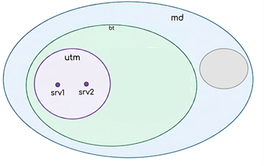  1 punct pentru fiecare completare x 5 |  | 1x5 | 5
Subiectul V. (15 puncte)
Bifați compartimentul care veți răspunde (doar unul)
❑ Tehnici de prelucrare audio-video ❑ HTML ❑ Programarea vizuală
Tehnici de prelucrare audio-video
1 | a) A  b) A  c) F  d) A |  | 1x4 | 4
2 | Formula:V=f_{e}⋅b⋅c⋅t  Date: rata = 44100 Hz,  adâncime = 16 biți,  canale = 2,  durată = 3 min = 180 s  Pas 1: Volumul pe secundă = 44100 × 16 × 2 = 1411200 biți/s = 1411200 ÷ 8 = 176400 octeți/s  Pas 2: Volumul total = 176400 × 180 = 31752000 octeți  Pas 3: Conversie: 31752000 ÷1024=31007,8125÷1024 ≈ 30,28 MB  Răspuns final: ≈ 30,28 MB (sau ~30 MB) |  | 1  1  1  1  1  1 | 6
3 | Formula: V = I× F × T  Calcul: V =192KB × 30 cadre/s × 32 s = 3 × 2⁶ × 30 × 2⁵ KB  Conversie în MB = 90 × 2¹¹ KB ÷ 1.024 = 180 MB  Râspuns : 180 MB |  | 1  2  1  1 | 5
Limbaje de marcare a hipertextului
1 | Adevărate: a, c, e, f |  | 1x4 | 4
2 | Exemplu de cod:  a) (1p) – <a href="#contact"> corect (1p)  b) (8p) – id="contact" pe secțiune (2p) + 2 linkuri externe corecte (2p) + target="_blank" pe ambele (4p: 2p/link)  c) (2p) – despre.html cu titlu (1p) + <a href="index.html"> înapoi (1p) |  | 1  8  2 | 11
  Pagina 1 | Pagina 2
  <html >  <head>  <meta charset="UTF-8">  <title>Pagina Principală</title>  </head>  <body>  <h1>Bun venit pe site-ul meu!</h1>  <nav>  <a href="#contact">Mergi la Contact</a>  <a href="despre.html">Despre mine</a>  </nav>  <p>Acesta este un mini-site creat în HTML.</p>  <!-- Cerința 2b: legături externe în tab nou -->  <h2>Resurse utile</h2>  <ul>  <li><a href="https://www.google.com"  target="_blank">Google</a></li>  <li><a href="https://ro.wikipedia.org"  target="_blank">Wikipedia RO</a></li>  </ul>  <section id="contact">  <h2>Contact</h2>  <p>Email: contact@exemplu.com</p>  </section>  </body>  </html> | <html >  <head>  <meta charset="UTF-8">  <title>Despre Mine</title>  </head>  <body>  <h1>Despre Mine</h1>  <p>Sunt pasionat(ă) de informatică și web design.</p>  <a href="index.html">← Înapoi la pagina principală</a>  </body>  </html>
Programarea vizuală
1 | Răspuns corect:  ☒ parametri  ☒ 10  ☒ f6  ☒ f4(2) |  | 1x4 | 4
2 | Răspuns corect:  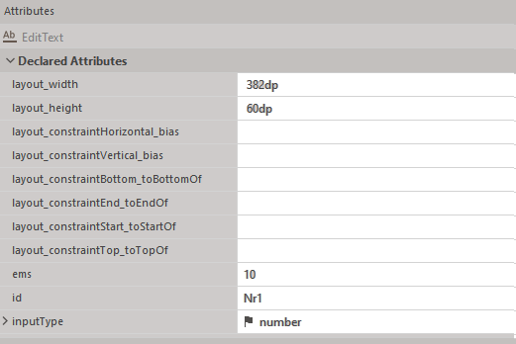 |  | 1x5 | 5
3 | Răspuns corect:  <button onclick="____IC()_____">+</button>  <button onclick="____DC()__________">-</button>  <button onclick="____RC()________">Reset</button>  let count = 10; |  | 1x6 | 6
 | Total |  |  | 95

SCHEMA DE CONVERTIRE A PUNCTELOR ÎN NOTE
Nota | 10 | 9 | 8 | 7 | 6 | 5 | 4 | 3 | 2 | 1
punctaj | 95-91 | 90-86 | 85-71 | 70-55 | 54-40 | 39-24 | 23-16 | 15-8 | 7-1 | 0

Tabelul de corelare
dintre competențele specifice – obiectivele de evaluare – conținutul itemilor - complexitate

Competenţele specifice la disciplina informatică:
CS5 Perceperea științifică a rolului și impactului fenomenelor informatice din societatea contemporană, manifestând gândire critică și pozitivă în conexarea diferitor domenii de studiu, activitate și valori umane.
CS6. Prelucrarea datelor experimentelor din domeniul științelor reale și al celor socioumane, manifestând gândire critică, claritate și corectitudine.
CS7. Algoritmizarea metodelor de analiză, de sinteză și de soluționare a situațiilor problemă, demonstrând creativitate și perseverență.
CS8. Implementarea algoritmilor în medii de programare, dând dovadă de concentrare și perspicacitate.
Abrevieri utilizate: IC – itemi de cunoaștere, nivel minim, IA – itemi de aplicare, nivel mediu, II – itemi de integrare, nivel avansat
Unități de competență | Obiective | Itemii | Nivelul de complexitate
Identificarea limitelor de reprezentare a numerelor în calculator.  Aplicarea aritmeticii de calculator pentru soluționarea problemelor de prelucrare a informației. | - Să identifice sistemele de numerație utilizate în calculator (binar, zecimal, hexazecimal)  - Să transforme numere dintr-un sistem de numerație în altul.  - Să determine limitele de reprezentare a numerelor în funcție de numărul de biți.  - Să efectueze operații aritmetice simple în sistem binar. | Subiectul I  Itemul 1,  Itemul 2,  Itemul 3 | IC  IA  II
Utilizarea algebrei booleene pentru prelucrarea digitală a informației.  Argumentarea necesităților de utilizare a algebrei booleene în informatică. | - Să identifice variabilele și operațiile de bază ale algebrei booleene (AND, OR, NOT).  - Să aplice tabelele de adevăr pentru evaluarea expresiilor logice.  - Să simplifice expresii booleene utilizând regulile și legile de bază.  - Să utilizeze algebra booleană în rezolvarea unor probleme simple de prelucrare digitală a informației. | Subiectul II  Itemul 1,  Itemul 2,  Itemul 3 | IC  IA  II
Reprezentarea variabilelor logice prin mărimi fizice.  Utilizarea proiectării ierarhice la elaborarea structurilor de calcul, la prelucrarea și la stocarea informațiilor.  Materializarea funcțiilor logice. | - Să reprezinte funcțiile logice prin tabele de adevăr, circutite combinaționale;  - Să cunoască destinația circuitelor combinaționale/secvențiale  - Să cunoască destinația circuitelor combinaționale/secvențiale; | Subiectul III  Itemul 1,  Itemul 2,  Itemul 3 | IC  IA  IA
Utilizarea resurselor tehnice și a resurselor programate ale calculatorului.  Utilizarea dispozitivelor externe de memorare pentru stocarea curentă și de lungă durată a informațiilor.  Utilizarea dispozitivelor de intrare – ieșire ale calculatorului.  Clasificarea rețelelor de calculatoare.  Utilizarea tehnologiilor de cooperare în rețea.  Descrierea principiilor de organizare și utilizare a serviciilor internet. | - Să identifice și să utilizeze componentele de bază ale calculatorului și resursele acestuia.  - Să utilizeze dispozitivele externe de memorare pentru stocarea și transferul informațiilor.  - Să recunoască și să folosească dispozitivele de intrare și ieșire ale calculatorului.  - Să clasifice rețelele de calculatoare și să descrie rolul acestora.  - Să utilizeze și să explice serviciile internet și tehnologiile de cooperare în rețea. | Subiectul IV  Itemul 1,  Itemul 2,  Itemul 3 | IC  IA  II
Tehnici de prelucrare audio-video  Utilizarea metodelor de digitalizare a informației audio.  Utilizarea convertoarelor audio.  Utilizarea formatelor de bază ale fișierelor, ce conțin informații audio.  Utilizarea facilităților de bază ale editoarelor digitale audio.  Utilizarea editoarelor digitale audio pentru prelucrarea secvențelor sonore.  Utilizarea metodelor de digitalizare a informației video.  Precizarea principiilor de funcționare și utilizare a convertoarelor video. | - Să descrie procesul de digitalizare a informației audio și video.  - Să utilizeze convertoare audio și video pentru transformarea fișierelor între diferite formate.  - Să identifice principalele formate de fișiere audio și video și caracteristicile acestora.  - Să aplice funcțiile de bază ale editoarelor digitale audio pentru prelucrarea secvențelor sonore.  - Să calculeze și să interpreteze volumul de informație al fișierelor audio și video necomprimate. | Subiectul V  Itemul 1,  Itemul 2,  Itemul 3 | IC  IA  II
Limbaje de marcare a hipertextului  Recunoașterea elementelor limbajului HTML.  Elaborarea documentelor web simple.  Formatarea textului cu ajutorul instrumentelor HTML.  Crearea legăturilor interne și externe în documentele Web.  Organizarea navigării între documentele Web.  Organizarea navigării către locații Web publice. | - Să recunoască elementele de bază ale limbajului HTML și rolul acestora în construirea paginilor web.  - Să creeze documente web simple utilizând structura corectă HTML.  - Să formateze textul în pagini web folosind etichete HTML de bază.  - Să creeze și să utilizeze legături interne (ancore) și externe în documente web.  - Să organizeze navigarea între mai multe pagini web și către resurse publice online. | Subiectul V  Itemul 1,  Itemul 2 | IC  II
Programarea vizuală  Utilizarea noțiunilor fundamentale ale programării vizuale.  Precizarea principiilor programării vizuale.  Identificarea mediilor de programare vizuală.  Utilizarea elementelor de control ale interfeței mediului de programare vizuală.  Gruparea instrucțiunilor vizuale în programe.  Identificarea instrucțiunilor grafice.  Definirea datelor simple și a structurilor de date. | - Să definească noțiunile fundamentale ale programării vizuale și rolul acestora în dezvoltarea aplicațiilor.  - Să identifice mediile de programare vizuală și elementele lor principale.  - Să utilizeze corect elementele de interfață (butoane, câmpuri, evenimente) în aplicații vizuale.  - Să analizeze și interpreteze secvențe simple de cod din programarea vizuală.  - Să creeze aplicații simple utilizând funcții și evenimente în mediul de programare vizuală. | Subiectul V  Itemul 1,  Itemul 2,  Itemul 3 | IC  IA  IA

